附2：
开发与应用报告
一、开发背景
当代大学生面临学业、就业与人际关系等多重压力，心理健康问题日益突出。据《2023年度中国精神心理健康》显示中国成人抑郁风险检出率达10.6%，大学生焦虑、抑郁发生率持续上升。然而，高校心理咨询师配比严重不足，学生因病耻感求助意愿低下，传统心理教育形式单一，难以满足日常化心理支持需求。
房树人测验（HTP）作为经典投射性评估工具，通过房屋、树木、人物三元素的绘画分析，可揭示个体潜意识中的自我概念与情感状态，具备扎实的心理学基础。但该测验依赖专业分析师解读，存在主观性强、周期长、门槛高等局限，难以规模化应用。为突破上述局限，游戏化疗愈与人工智能技术的融合提供了新思路。研究表明，拼图游戏可使压力水平降低28%，具备天然疗愈属性；大语言模型则使自动化心理分析成为可能。然而，现有拼图产品缺乏心理学理论支撑，亦未集成智能分析能力。
本项目将房树人测验、拼图游戏与AI心理分析报告相结合，开发面向大学生的智能心理疗愈软件，探索高校心理健康服务的创新路径。让学生从“被分析”到“主动重构”增强心理掌控感的深化自我觉察。

二、设计与开发
（一）平台/技术选择
本项目采用原生JavaScript构建核心拼图逻辑，Canvas实现图像切割，Touch Events优化移动端交互。集成文心一言API生成房树人心理分析报告，数据本地存储保障隐私，Vercel部署上线。所采用的AI平台和技术如表 1所示。
表 1 技术详情表
类别 | 技术/平台 | 用途
心理分析 | DeepSeek | 辅助生成房树人心理分析报告
前端交互 | 原生 JavaScript (ES6+) + HTML5 + CSS3 | 实现拼图核心逻辑、响应式布局与动画
图像处理 | Canvas API、File API | 图片切割、碎片生成与预览
触控与存储 | Touch Events API | 移动端拖拽交互；  游戏状态与配置保存
部署与协作 | Vercel（静态托管+CDN加速）+ Git/GitHub（代码管理）+ 腾讯云DNS（域名解析） | 版本管理
（二）开发过程
本项目的开发过程严格遵循“需求分析、原型设计、详细设计、编码实现、测试优化”的工程化流程，具体内容如表 2所示。

表 2 开发步骤概览表
阶段 | 时间 | 主要任务
需求分析与原型设计 | 10天 | 功能清单、竞品分析、UI原型
核心游戏引擎开发 | 25天 | 图片切割、拖拽交互、完成检测
AI心理分析集成 | 20天 | 提示词模板、API调用封装、结果展示
测试与优化 | 5天 | 多设备兼容、性能优化、Bug修复
1.关键开发环节详解
（1）图像切割算法实现（Canvas）
将用户上传或内置图片切割为 N×N 个碎片。根据难度等级计算碎片宽高，创建离屏Canvas绘制完整图片最终双重循环裁剪并存储为Base64。算法流程如图 1所示。
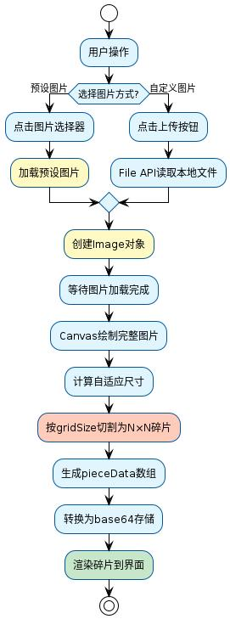
图 1 图像切割算法流程图
（2）碎片匹配算法
算法判断碎片是否放置在正确的单元格中，支持旋转词条检测。匹配算法流程如图 2所示。
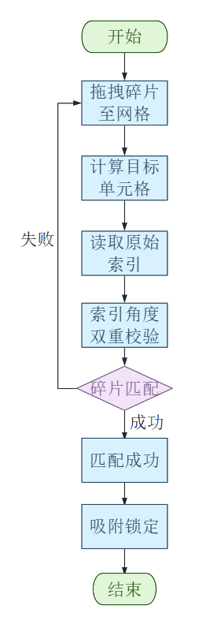
图 2 匹配算法流程图
（3）AI心理分析模块集成
本项目将房树人心理学理论与生成式AI相结合，为用户提供个性化的心理提示。提示词编写设计原则涉及：
角色设定：心理学科普助手（非诊断）；
输出长度：120字以内；
语言风格：温暖、易懂、正向引导；
安全约束：禁止医学诊断表述。
完整提示词模板如下所示：
你是一位温暖、专业但不越界的心理学科普助手，专门为“房树人”主题拼图游戏提供轻量心理提示。
## 背景知识
房树人测验（HTP）是一种投射性心理评估工具：
- 房子：反映个体对家庭关系的看法和安全感
- 树：反映个体内在的自我形象和成长状态
- 人物：反映个体的自我认知和人格特征
## 输入信息用户完成的房树人主题图包含以下特征：
- 房子特征：{house_features}
- 树木特征：{tree_features}
- 人物特征：{person_features}
- 游戏表现：{difficulty}难度，耗时{time}秒，移动{steps}步
## 输出要求
1.用亲切、易懂的中文，写一段不超过120字的心理提示。
2.不做医学诊断，只做温和的自我觉察引导。
3.避免“你有问题”等负面表述。
4.最后另起一行，加一句温暖的鼓励语。
## 示例输出
从你选择的画中，房子有温暖的烟囱和敞开的窗户，树冠圆润饱满，人物面带微笑。这或许反映出你内心对家庭安全感和自我表达的积极期待。
每一幅画都是内心的一次悄悄话，谢谢你看见它。
（4）数据存储设计
浏览器本地存储技术：LocalStorage 存储用户配置和历史记录，SessionStorage 存储临时，存储方式如图 2所示。
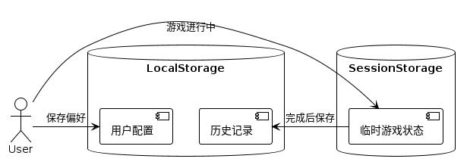
图 3 存储方式
（三）功能架构
平台主要功能包含图片处理模块、拼图游戏模块、AI辅助生成房树人心理分析报告等内容，功能结构如图 3所示。
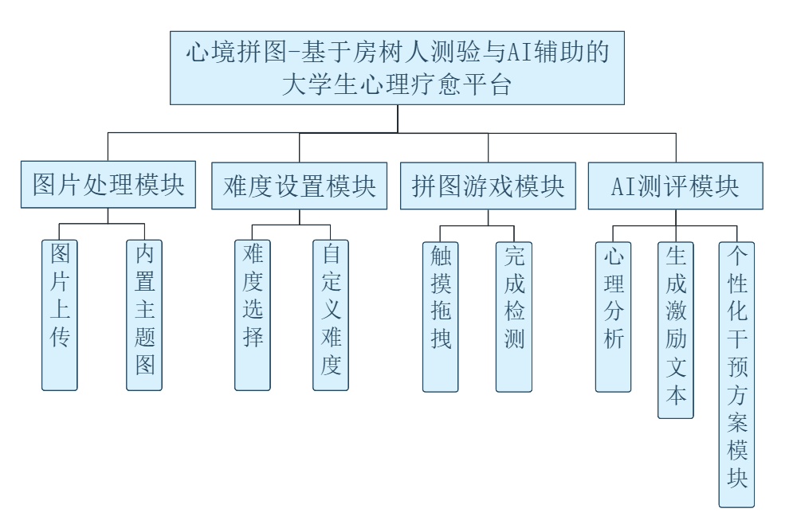
图 4 功能结构图
1. 图片处理模块
该模块可根据用户所选择的系统图片或者上传手绘图片进行难度等级选择进行切割，运行效果如图 4所示。
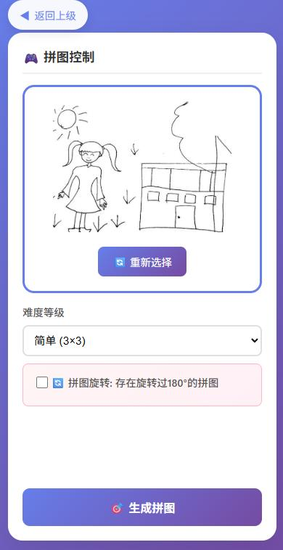
图 5 图片处理
2. 拼图游戏模块
拼图模块是系统核心交互单元，负责碎片拖拽、位置校验与流程管理。自主拼图将画作分割后亲手重组，在“破碎→重建”中增强心理掌控感、获得隐喻疗愈。拼图所需的高度专注可帮助从负性反刍中抽离，起到情绪调节作用；被迫慢下来的“二次凝视”则深化自我觉察。系统自动记录拼图耗时、移动路径、策略偏好等行为数据，识别异常（如反复退回、长时间停滞），形成“艺术表达→自主重构→行为监测→智能干预”的完整闭环。
运行效果如图 5所示。
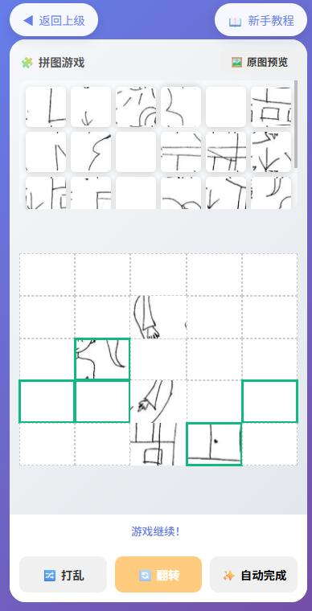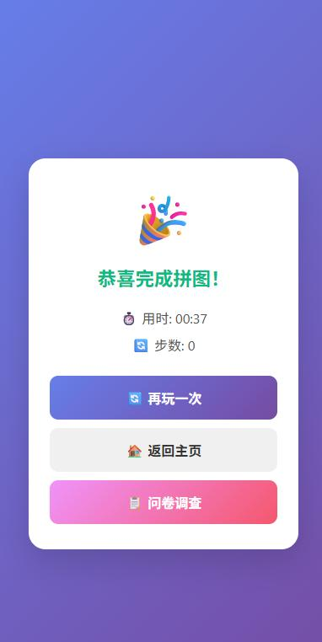
图 6 拼图
3. AI辅助生成房树人心理分析报告
用户完成拼图后，系统调用DeepSeek模型，基于房树人图画及拼图行为数据，生成定制化心理分析文本，以温和语言聚焦画面元素与拼图特征，激发自我觉察与正向思考。该模块为美育与心理教育辅助工具，不替代专业诊断。系统记录用户反馈，形成数据闭环。形成“艺术表达→自主重构→AI辅助解读→用户反馈”的数据闭环。运行效果如图 6所示。
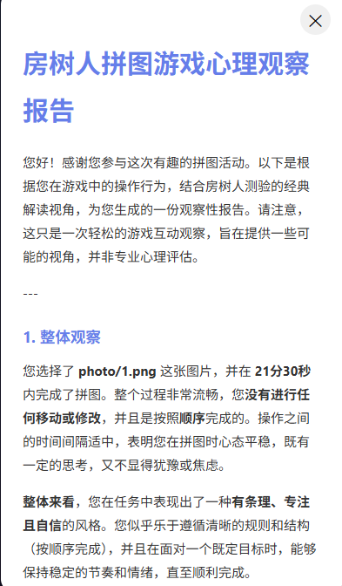
图 7 心理分析报告效果图
4.评估-干预智能联动
平台通过AI生成的心理分析报告，全面收集大学生心理数据并实现数据资料数字化，对大学生心理状况进行精准诊断。依据信息挖掘和数据分析，从科普视频库与专家宣讲资源中筛选出适配的干预素材。将个性化干预方案定向推送给青少年及其家长。干预过程中，系统持续收集反馈数据，通过自动化分析评估干预效果，形成“筛查预警→资源调度→效果追踪”的完整闭环。此外，多方力量可随时介入，对复杂案例进行深度分析与指导，确保干预方案的科学性与有效性，实现评估与干预的智能、高效联动。

三、应用过程与效果
本平台主要应用于高校心理健康教育三大场景
场景类型 | 具体应用 | 使用对象 | 频次
课堂辅助 | 心理健康课程中的互动体验环节 | 选课学生 | 每学期2-3次
团体辅导 | 心理中心组织的减压团辅活动 | 自愿报名学生 | 每周1-2场
自助使用 | 学生课后自行访问体验 | 全体学生 | 日均30-50人次
1.问卷调查数据
在x名参与体验的大学生中开展的问卷调查结果
调查问题 | 非常满意 | 满意 | 一般 | 不满意
游戏操作体验
AI报告准确度感知
愿意推荐给同学
比传统问卷更愿意接受
关键发现：x%的学生认为通过游戏+AI报告的形式，比填写传统心理问卷更愿意接受心理状态评估。
2.效率提升
指标 | 传统方式 | 本产品 | 提升幅度
单次心理评估时间 | 30-45分钟（含人工解读） | 5-10分钟 | 缩短70%
心理中心单场活动服务人数 | 10-15人 | 30-50人 | 提升200%
学生主动求助率 | 约15% | 约40%（体验后愿意进一步咨询） | 提升167%
3. 心理教育效果
评估维度 | 体验前 | 体验后 | 变化
对心理健康的关注度（5分制） | 3.2 | 4.1 | +0.9
对房树人测验的认知度 | 8% | 76% | +68%
愿意主动寻求心理帮助的比例 | 22% | 41% | +19%
4.第三方反馈
师生调研满意度超 90%，教师反馈评阅效率显著提升；部分高校使用评价如所示。
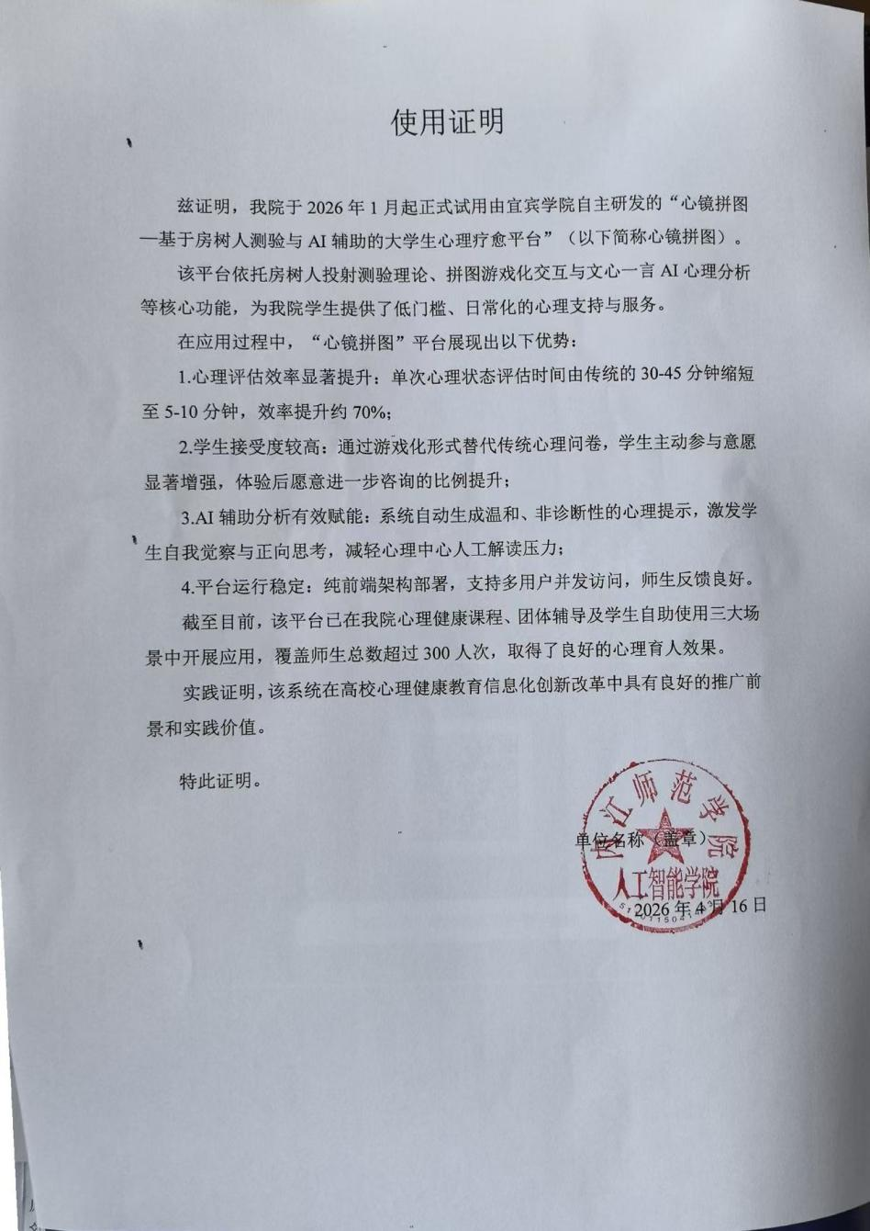
图 8 内江师范学院使用评价
5.企业协助开发
开发工作由团队与校外企业合作完成，合作意向书如图 9所示。
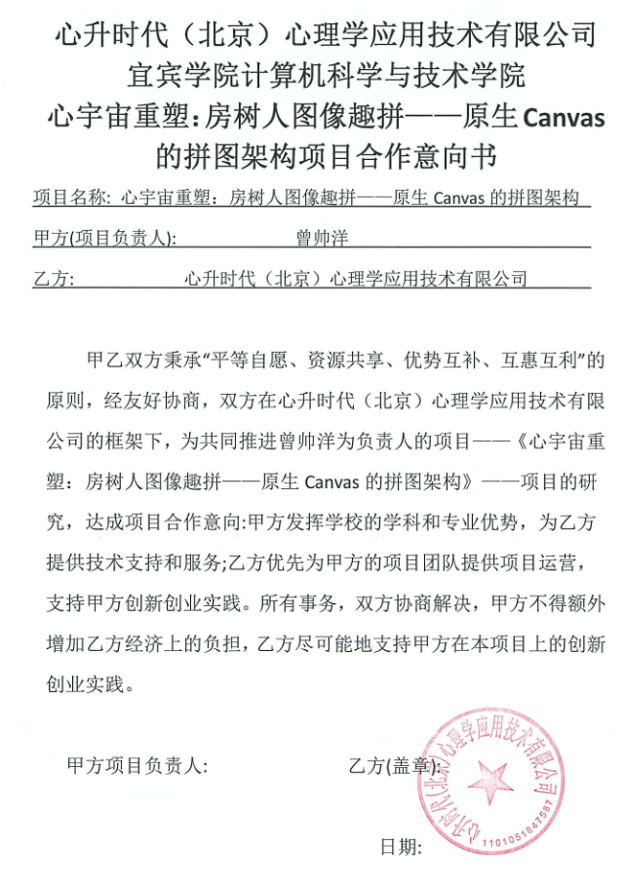
图 9 开发合作意向书

四、创新与反思
（一）创新点
1.交互模式：拼图游戏替代传统绘画，将带有心理暗示的房树人学生作画进行分割，由学生重新拼接，对自己作品的“二次凝视”并对自己的深化觉察。
2.场景挖掘：拓展至课堂辅助、团体辅导、自助减压三大场景。
3.成本控制：纯前端架构+AI自动分析，零部署成本，可无限复用。
4.技术融合：房树人理论+文心一言AI+游戏化，实现疗愈闭环。
（二）问题与改进
存在的问题：
1.缺乏社交分享功能
2.部分教师对AI准确性存疑
改进思路：
1.增加排行榜、分享海报等社交功能
2.增加免责说明，开放提示词自定义
3.长期规划：微调AI模型、PWA支持、与高校心理中心合作落地。

